ข้อมูลเชิงสถิติการให้บริการตามภารกิจขององค์การบริหารส่วนตำบลท่าจะหลุง
อำเภอโชคชัย จังหวัดนครราชสีมา
ประจำปีงบประมาณ พ.ศ. 2562

องค์การบริหารส่วนตำบลท่าจะหลุง ได้ดำเนินการภารกิจ ในการแก้ไขปัญหาความเดือดร้อน ความต้องการ ความไม่มี ความไม่รู้ของชุมชน โดยการจัดทำเป็นแผนยุทธศาสตร์ ให้สอดคล้องกับความต้องการของชุมชน นโยบายของผู้บริหารองค์การบริหารส่วนตำบล แผนพัฒนาอำเภอ แผนพัฒนาจังหวัด นโยบายของรัฐบาล และแผนพัฒนาเศรษฐกิจและสังคมแห่งชาติ ทั้งนี้สามารถวิเคราะห์ภารกิจให้ตรงกับสภาพปัญหา โดยสามารถกำหนดแบ่งภารกิจได้ เป็น 7 ด้าน ซึ่งภารกิจดังกล่าวถูกกําหนดอยู่ในพระราชบัญญัติสภาตำบลและองค์การบริหารส่วนตำบล พ.ศ. 2537 และตามพระราชบัญญัติกําหนดแผนและขั้นตอนการกระจายอำนาจให้องค์กรปกครองส่วนท้องถิ่น พ.ศ. 2542 ดังนี้
1. ด้านโครงสร้างพื้นฐาน มีภารกิจที่เกี่ยวข้องดังนี้
  - จัดให้มีและบำรุงรักษาทางน้ำ และทางบก (มาตรา 67(1))
  - ให้มีน้ำเพื่อการอุปโภค บริโภคและการเกษตร (มาตรา 68(1))
  - ให้มีและบำรุงการไฟฟ้าหรือแสงสว่างโดยวิธีอื่น (มาตรา 68(2))
  - ให้มีและบำรุงรักษาทางระบายน้ำ (มาตรา 68(3))
  - การจัดให้มีและบำรุงรักษาทางบก ทางน้ำและทางระบายน้ำ (มาตรา16 (2))
  - การสาธารณูปโภคและการก่อสร้างอื่นๆ (มาตรา16(4))
  - การสาธารณูปการ (มาตรา 16(5))
  - ปฏิบัติหน้าที่อื่น ตามที่ทางราชการมอบหมายและกฎหมายอื่นที่เกี่ยวข้อง
2. ด้านส่งเสริมคุณภาพชีวิต มีภารกิจที่เกี่ยวข้อง ดังนี้
1. ส่งเสริมการพัฒนาสตรี เด็ก เยาวชน ผู้สูงอายุ และผู้พิการ (มาตรา 67(6))
2. รักษาความสะอาดของถนน ทางน้ำ ทางเดินและที่สาธารณะรวมทั้งกำจัดมูลฝอยและสิ่ง
ปฏิกูล (มาตรา 67(2))
- ป้องกันโรคและระงับโรคติดต่อ (มาตรา 67(3))
- ให้มีและบำรุงสถานที่ประชุม การกีฬา การพักผ่อนหย่อนใจและสวนสาธารณะ (มาตรา 68(4))
- การจัดการศึกษา (มาตรา16(9))
- การสังคมสงเคราะห์และการพัฒนาคุณภาพชีวิตเด็ก สตรีคนชราและผู้ด้อยโอกาส (มาตรา16(10))
- การจัดให้มีและบำรุงรักษาสถานที่พักผ่อนหย่อนใจ (มาตรา 16(13)
- การส่งเสริมกีฬา (มาตรา 16(14))
- การกำจัดมูลฝอย สิ่งปฏิกูลและน้ำเสีย (มาตรา16(18))
- การสาธารณสุข การอนามัย ครอบครัวและการรักษาพยาบาล (มาตรา16(19))
- ปฏิบัติหน้าที่อื่น ตามที่ทางราชการมอบหมายและกฎหมายอื่นที่เกี่ยวข้อง
-2-

3. ด้านการจัดระเบียบชุมชน สังคม การรักษาความสงบเรียบร้อย มีภารกิจที่เกี่ยวข้อง ดังนี้
1. ป้องกันและบรรเทาสาธารณภัย (มาตรา 67(4))
- การคุ้มครองดูแลและรักษาทรัพย์สินอันเป็นสาธารณสมบัติของแผ่นดิน (มาตรา 68(8))
- การผังเมือง (มาตรา 68(13)*และมาตรา16(25))
- การปรับปรุงแหล่งชุมชนแออัดการจัดการเกี่ยวกับที่อยู่อาศัย (มาตรา 16(12))
- การรักษาความสะอาดและความเป็นระเบียบเรียบร้อยของบ้านเมือง (มาตรา 16(17))
- การจัดให้มีและควบคุมสุสานและฌาปนสถาน (มาตรา 16(20))
- การควบคุมการเลี้ยงสัตว์ (มาตรา 16(21))
- การจัดให้มีและควบคุมการฆ่าสัตว์ (มาตรา 16(22))
- การรักษาความปลอดภัย ความเป็นระเบียบเรียบร้อยและการอนามัย โรงมหรสพและสาธารณสถานอื่นๆ (มาตรา 16(23))
- การดูแลรักษาที่สาธารณะ (มาตรา 16(27))
- การรักษาความสงบเรียบร้อย การส่งเสริมและสนับสนุนการป้องกันและรักษาความปลอดภัยในชีวิตและทรัพย์สิน (มาตรา 16(30))
- ปฏิบัติหน้าที่อื่น ตามที่ทางราชการมอบหมายและกฎหมายอื่นที่เกี่ยวข้อง
- ด้านการวางแผน การส่งเสริมการลงทุน พาณิชกรรมและการท่องเที่ยว
มีภารกิจที่เกี่ยวข้อง ดังนี้
    - ส่งเสริมให้มีอุตสาหกรรมในครอบครัว(มาตรา 68(6))
    - ให้มีและส่งเสริมกลุ่มเกษตรกรและกิจการสหกรณ์ (มาตรา 68(5))
    - บำรุงและส่งเสริมการประกอบอาชีพของราษฎร (มาตรา 68(7))
    - หาผลประโยชน์จากทรัพย์สินขององค์การบริหารส่วนตำบล (มาตรา68(9))
    - ให้มีตลาด ท่าเทียบเรือและท่าข้าม (มาตรา 68(10))
    - กิจการเกี่ยวกับการพาณิชย์ (มาตรา68(11))
    - การท่องเที่ยว (มาตรา68(12))
    - การจัดให้มีและควบคุมตลาด ท่าเทียบเรือ ท่าข้ามและที่จอดรถ (มาตรา 16(3))
    - การขนส่งและการวิศวกรรมจราจร (มาตรา 16(26))
    - ปฏิบัติหน้าที่อื่น ตามที่ทางราชการมอบหมายและกฎหมายอื่นที่เกี่ยวข้อง
- ด้านการบริหารจัดการและการอนุรักษ์ทรัพยากรธรรมชาติและสิ่งแวดล้อมสิ่งแวดล้อม
มีภารกิจที่เกี่ยวข้อง ดังนี้
    - คุ้มครอง ดูแล และบำรุงรักษาทรัพยากรธรรมชาติและสิ่งแวดล้อม (มาตรา 67(7))
    - การจัดการการบำรุงรักษาและการใช้ประโยชน์จากป่าไม้ ที่ดิน ทรัพยากรธรรมชาติและสิ่งแวดล้อม (มาตรา 16(24))
    - ปฏิบัติหน้าที่อื่น ตามที่ทางราชการมอบหมายและกฎหมายอื่นที่เกี่ยวข้อง
-3-

6. ด้านการศาสนา ศิลปวัฒนธรรม จารีตประเพณี ภูมิปัญญาท้องถิ่น มีภารกิจที่เกี่ยวข้อง ดังนี้
    - บำรุงรักษาศิลปะ จารีตประเพณี ภูมิปัญญาท้องถิ่น และวัฒนธรรมอันดีของท้องถิ่น(มาตรา 67(8))
    - ส่งเสริมการศึกษา ศาสนาและวัฒนธรรม (มาตรา 67(5))
    - การส่งเสริมประชาธิปไตย ความเสมอภาคและสิทธิเสรีภาพของประชาชน (มาตรา 16(15)
    - ส่งเสริมการมีส่วนร่วมของราษฎรในการพัฒนาท้องถิ่น (มาตรา 16(16)*)
    - ปฏิบัติหน้าที่อื่น ตามที่ทางราชการมอบหมายและกฎหมายอื่นที่เกี่ยวข้อง
7. ด้านบริหารการจัดการและการสนับสนุนการปฏิบัติภารกิจของส่วนราชการและองค์กรปกครอง
ส่วนท้องถิ่น มีภารกิจที่เกี่ยวข้อง ดังนี้
    - ปฏิบัติหน้าที่อื่น ตามที่ทางราชการมอบหมายโดยจัดสรรงบประมาณหรือบุคลากรให้ตามความจำเป็นและสมควร (มาตรา 67(9)
    - กิจการอื่นใดที่เป็นผลประโยชน์ของประชาชนในท้องถิ่นตามที่คณะกรรมการประกาศกำหนด (มาตรา 16(31))
    - ปฏิบัติหน้าที่อื่น ตามที่ทางราชการมอบหมายและกฎหมายอื่นที่เกี่ยวข้อง
ภารกิจทั้ง 7 ด้าน ตามที่กฎหมายกำหนดให้อำนาจองค์การบริหารส่วนตำบล ซึ่งสอดคล้องกับ
แผนพัฒนาเศรษฐกิจและสังคมแห่งชาติ แผนพัฒนาสี่ปีขององค์การบริหารส่วนตำบล แผนพัฒนาจังหวัด นโยบายของรัฐบาลและนโยบายของผู้บริหาร ซึ่งได้วิเคราะห์จากสภาพปัญหาและความต้องการของประชาชนในพื้นที่และจากการวิเคราะห์ศักยภาพขององค์การบริหารส่วนตำบลท่าจะหลุง (SWOT Analysis) ได้อย่างครอบคลุม และกำหนดเป็นภารกิจหลักและภารกิจรองได้ ดังต่อไปนี้

ภารกิจหลัก
  - การพัฒนาด้านโครงสร้างพื้นฐาน
  - การพัฒนาด้านเศรษฐกิจ
  - การพัฒนาเกษตรอินทรีย์
  - การพัฒนาคุณภาพชีวิต การศึกษา วัฒนธรรม และประเพณี
  - การพัฒนาด้านสิ่งแวดล้อม
  - การบริหารจัดการบ้านเมืองที่ดี
  - การดำเนินตามแผนกระจายอำนาจให้แก่ อปท. ตามแนวนโยบายของรัฐบาลและยุทธศาสตร์จังหวัด
ภารกิจรอง
  - การพัฒนาแหล่งท่องเที่ยว
  - การแก้ไขปัญหาความยากจน
  - การแปรรูปผลิตผลทางการเกษตร
  - การสร้างความเข้มแข็งให้แก่ชุมชน
-4-
องค์การบริหารส่วนตำบลท่าจะหลุงกำหนดโครงสร้างการแบ่งส่วนราชการออกเป็น 1 สำนัก 4 กอง และ 1 หน่วย ได้แก่ สำนักงานปลัดองค์การบริหารส่วนตำบล กองคลัง กองช่าง กองการศึกษา ศาสนาและวัฒนธรรม กองส่งเสริมการเกษตร และหน่วยตรวจสอบภายใน โดยมีการให้บริการประชาชนตามภารกิจของหน่วยงาน ตามสถิติการให้บริการแต่ละสำนัก/กอง/หน่วย ดังนี้
ข้อมูล ณ เดือนมิถุนายน 2562
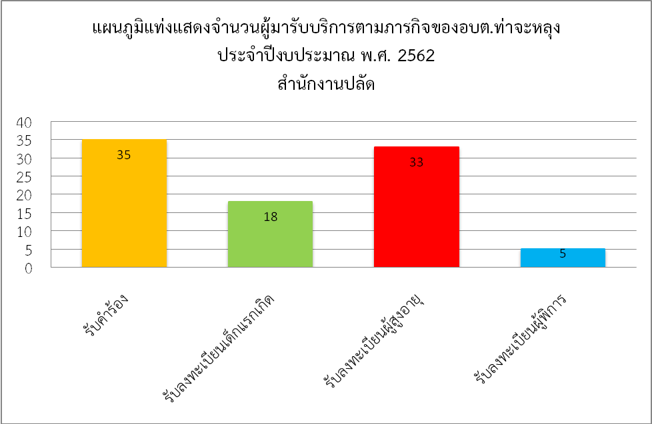

-5-
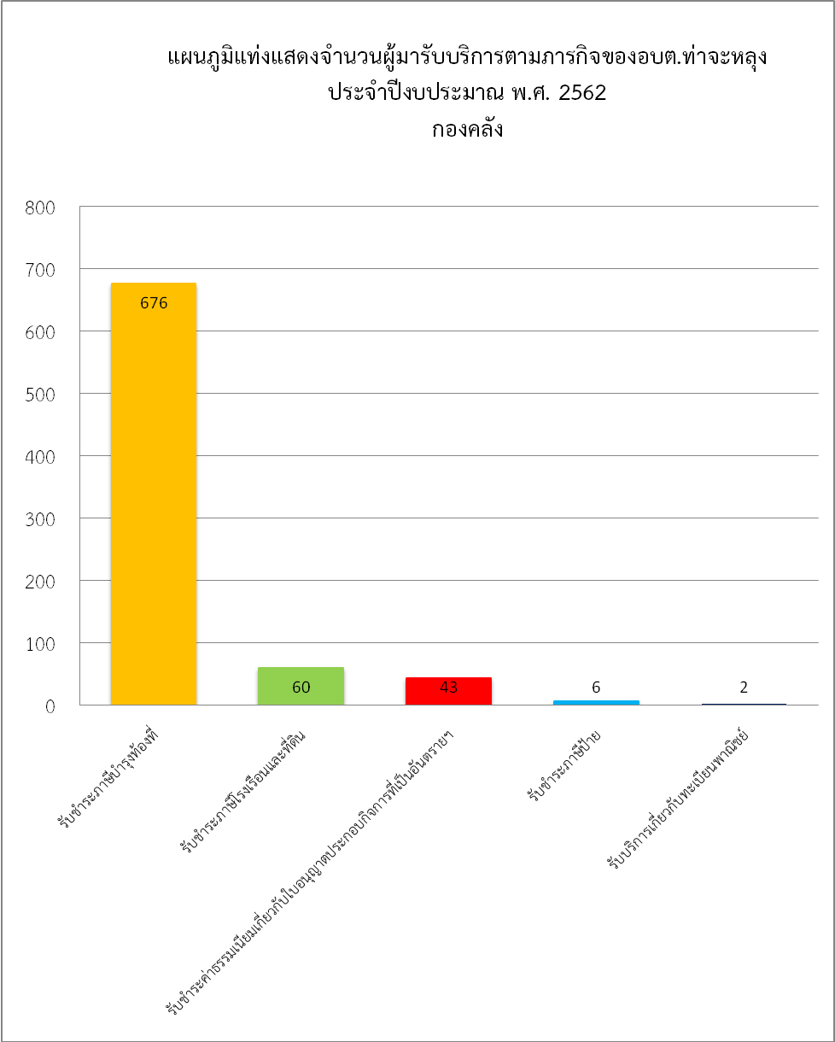
-6-

